Консультация для родителей
«Здоровые зубы - здоровью любы!»
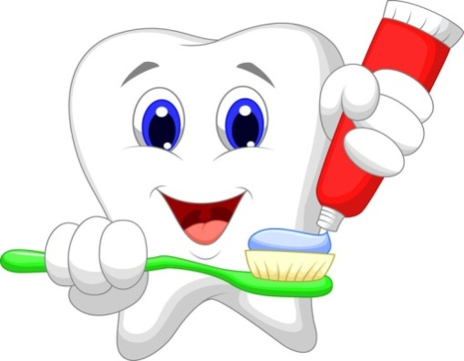
Цель: повысить уровень педагогической компетенции родителей по проблеме ЗОЖ.
Проблемы профилактики заболеваний полости рта — тема не совсем новая, но по-прежнему актуальная.
Здоровые и красивые зубы — это результат качественного питания, полноценного состава воды и, конечно, тщательного ухода за зубами. Знакомые всем рекомендации — чистить зубы, полоскать рот после еды, есть больше грубой пищи, которую надо как следует жевать, не отменят никакие современные достижения стоматологической науки. Не считайте простые старые истины, устаревшими.
Наша с вами задача — сформировать навык, привычку, внушить ребенку, что уважительное отношение к зубам — это элемент и общей культуры человека, и здорового образа жизни. И кроме того, профилактика заболеваний, которые в будущем могут подстеречь совсем маленького пока человечка, наотрез отказывающегося чистить зубы и постоянно выклянчивающего у родителей конфеты.
Три кита, на которых держится профилактика кариеса:
- правильный уход за зубами,
- ограничение сладостей в рационе,
- достаточное количество фтора в воде и пище.
У зубов три врага:
Первый — налет, в котором «процветают» микроорганизмы.
Второй враг - сахар, причем таит в себе двойную опасность.
Почему же стоматологи так против сахара? Сахар — не только продукт питания и жизнедеятельности микроорганизмов, он срабатывает, как клей, намертво приваривая зубной налет к зубам.
Третий враг — недостаток фтора.
Чем меньше фтора в воде, тем больше подвержены разрушению зубы.
1. Не давайте детям с самого раннего возраста сладости между основными приемами пищи, на ночь, не заканчивайте сладким обед, ужин, завтрак.
2. Приучите ребенка: если съел конфету в неурочное время, обязательно почисти зубы или прополощи рот, съешь яблоко.
К тому же и зубы многие чистят неправильно. Их надо чистить движением вверх-вниз, а не вдоль десен.
Чистить зубы приучайте обязательно два раза в день, минуты по три. Но это не значит, что надо смотреть на часы — прошло или нет положенное время. Объясните, что процедура длительная, основательная, серьезная. И как приятно почувствовать, что зубы уже чистые! Малышу все делать намного интересней, если он реально видит конечный результат своих действий.
Кроме всего, не забудьте о столь необходимых ребенку яблоках, моркови. И обо всем, что работает «о профилактике самых разных заболеваний: режиме, свежем воздухе, правильном питании».
